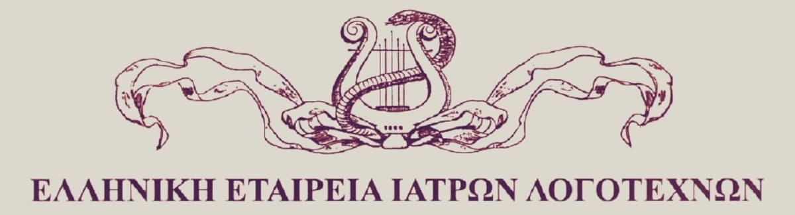

Προς

Πρόεδρο Ιατρικού Συλλόγου Ηρακλείου

Αθήνα 11 Μαρτίου 2025

Αξιότιμε κύριε Πρόεδρε

Η **Ελληνική Εταιρεία Ιατρών Λογοτεχνών** συμπληρώνει εφέτος 69 χρόνια πορείας. Μια διαδρομή μεστή σε δημιουργική παρουσία και ακάματη δραστηριότητα. Από το 1956 μέχρι σήμερα έχει να επιδείξει έργο αξιοθαύμαστο από διακεκριμένους θεράποντες του λόγου που κατόρθωσαν να αφήσουν ανεξίτηλο χνάρι στα ελληνικά γράμματα.

Έλληνες ιατροί υπηρετούσαν πάντα, μαζί με την τέχνη του Ασκληπιού, και εκείνη των Μουσών, και συνεχίζουν να γράφουν ποιητικό ή πεζό λόγο, να σκιτσάρουν, να ζωγραφίζουν, να αποτυπώνουν στο χαρτί στοχασμούς, σκέψεις, όνειρα. Ενάντια στα ζοφερά σημεία των καιρών, διατηρούν τη συνήθεια να επιμένουν για το βέλτιστο και αρτιότερο. Επειδή έμαθαν να αγωνίζονται διαρκώς.

Η Ελληνική Εταιρεία Ιατρών Λογοτεχνών έχει μια πολύχρονη διαδρομή, στη διάρκεια της οποίας ανέδειξε διακεκριμένες προσωπικότητες του λόγου. Το περιοδικό ***Κασταλία*** πασχίζει να φανεί αντάξιο αυτής της κληρονομιάς. Με πλούσια ύλη, κυκλοφορεί ανάμεσα στα μέλη και σε φίλους εντελώς δωρεάν δύο φορές τον χρόνο προσδοκώντας στη δική σας πρόταση και στη συμβολή με προσωπικά σας έργα.

Το ΔΣ της Ε.Ε.Ι.Λ. καλεί τους ιατρούς λογοτέχνες να αγκαλιάσουν τις δραστηριότητές της με μοντέρνες ιδέες, καινοτόμες προτάσεις, ρηξικέλευθες πρωτοβουλίες. Η Εταιρεία έχει ανάγκη, για να παραμείνει ασυναγώνιστη, τη συμπαράσταση όλων, όσοι θα θελήσουν να εγγραφούν στη χορεία των μελών της.

Εκ μέρους του Δ.Σ. της Ε.Ε.Ι.Λ.

Ο Πρόεδρος Ο Γενικός Γραμματέας

**Νίκος Μαρκέας Χρήστος Ναούμ**

Για επικοινωνία:

Νίκος Μαρκέας 697 585 6940 *markeasn@otenet.gr*

Αντώνης Καβάγιας 693 246 6509 *antonis.kavagias@gmail.com*

Νίκος Μικιρδιτσιάν 6936 741 992 *mikin47@gmail.com*